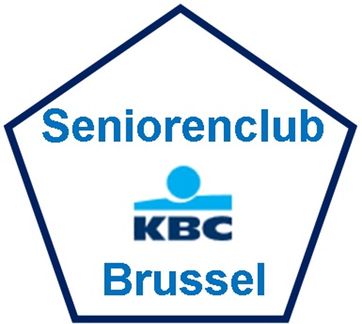

UITNODIGING

Griekenland

28 mei tot 4 juni 2026
Rondreis doorheen de Peloponnesos
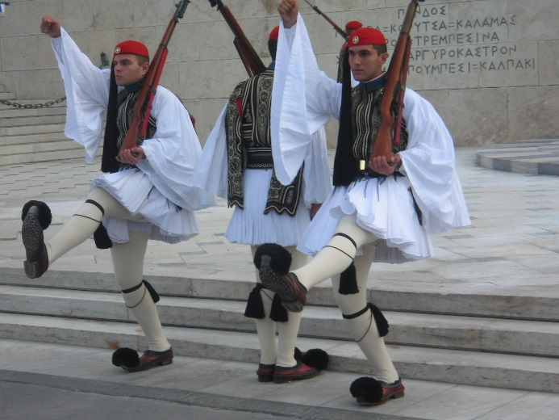
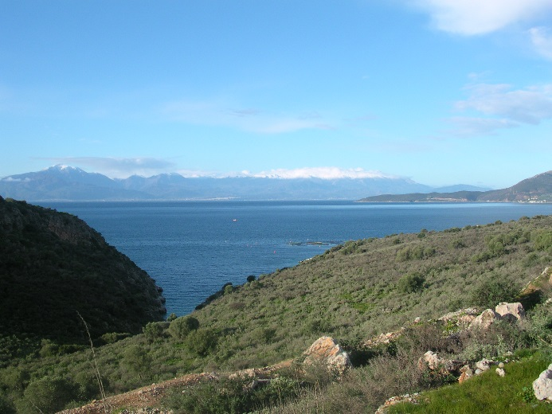
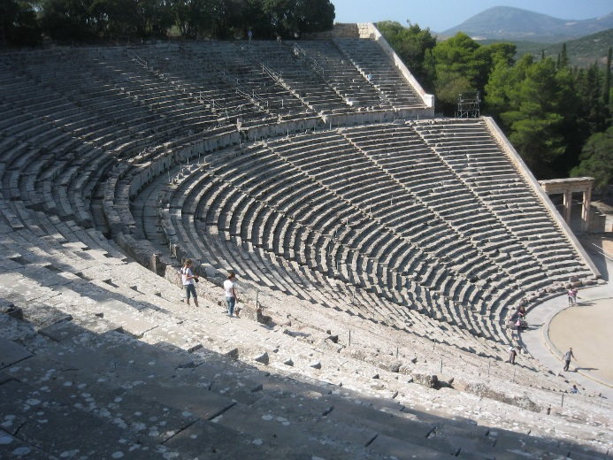
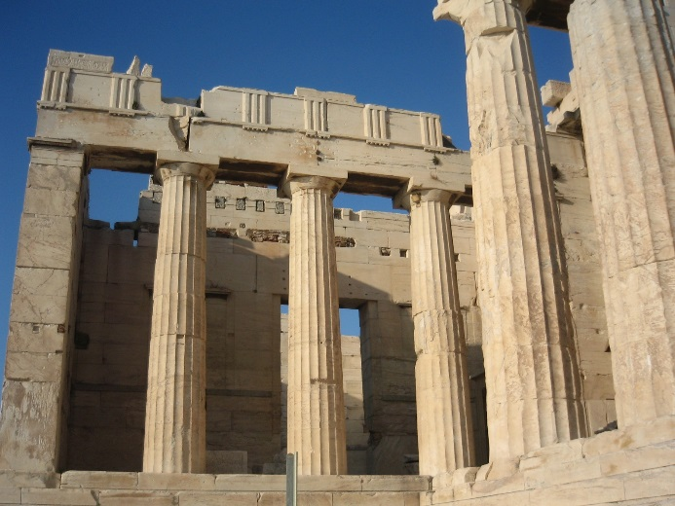

Dag 1 Brussel Athene

Onze reisleider wacht u om 8.30 uur op ter hoogte van de Starbucks Coffee shop die vooraan gelegen is in de vertrekhal van Zaventem.

Vlucht naar Athene met Brussels Airlines vlucht SN3245

Brussel vertrek om 10.35 uur
Athene aankomst om 14.50 uur

Op weg naar ons hotel maken we nog een ommetje met onze bus langsheen het indrukwekkende Culturele Centrum van de Stavros Niarchos Foundation, het gloednieuwe juweel van Athene.
De stichting is een filantropische organisatie die in 1996 is opgericht. Sindsdien heeft het met subsidies bijgedragen aan het werk van NGO's in 124 landen over de hele wereld. In 2017 gaf de Stichting aan de Griekse overheid haar grootste cadeau tot nu toe: een cultureel centrum ontworpen voor de Nationale Bibliotheek van Griekenland en de Griekse Nationale Opera. Een 21 hectare groene ruimte omringt het indrukwekkende gebouwencomplex.

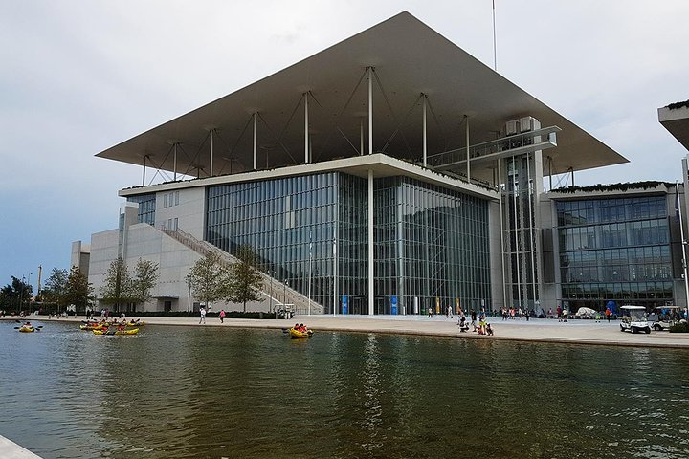

Hierna verder naar ons hotel voor de check-in van de kamers waarna een korte verkennings-wandeling volgt in de omgeving van ons hotel.

Avondmaal en overnachting in het Fresh Hotel
https://freshhotel.gr/

Dit design hotel ligt in het centrum van Athene op wandelafstand van het levendige Monastiraki plein en de oude volksbuurt Pláka. Op het dak is er een klein zwembad en een terras dat uitzicht heeft op het Parthenon en de stad. U geniet ’s ochtends van een uitgebreid ontbijtbuffet in het restaurant Magenta. Het Air Lounge Bar-Restaurant op het dak serveert mediterrane gerechten in een informele omgeving.

Dag 2 Athene

In de voormiddag wandelen we vanuit ons hotel via de agora-Theisseion naar de Akropolis.
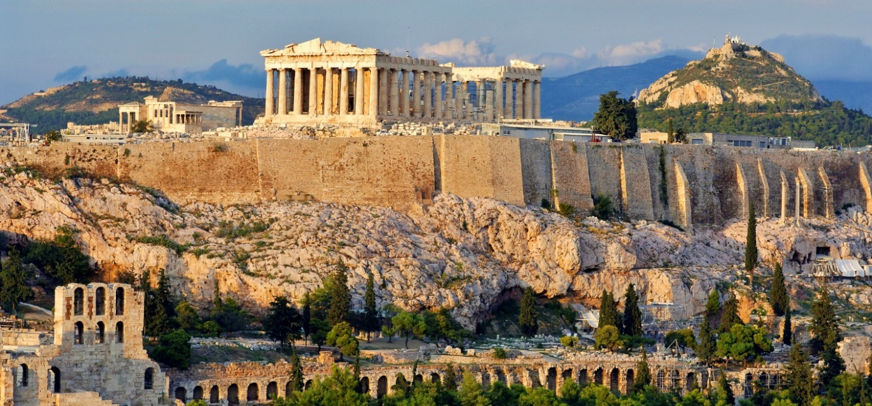
We maken een stop aan de Areopagus waarna we de Akropolis bezoeken.

Lunch in één van de restaurantjes in de buurt van de Akropolis.

In de namiddag bezoeken we het Akropolismuseum waar je o.a. de originele kariatiden kan bezichtigen. Hierna wandelen we naar de Plaka en het Monastirakiplein.

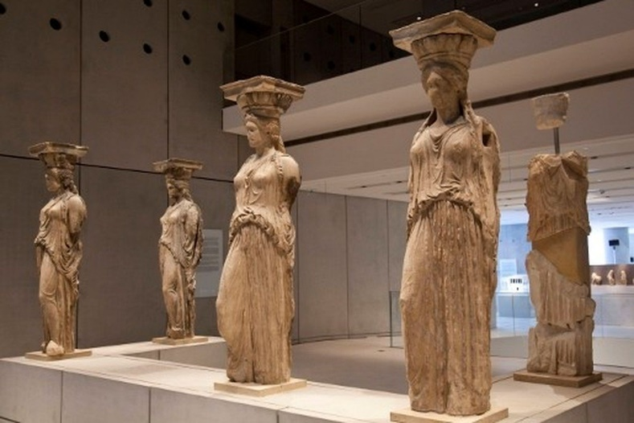

Avondmaal en overnachting in het Fresh Hotel.

Dag 3 Athene - Delphi

Wandeling van 9 tot 11uur langs de vlooienmarkt en de Romeinse agora waarna via de Plaka naar Syntagma.

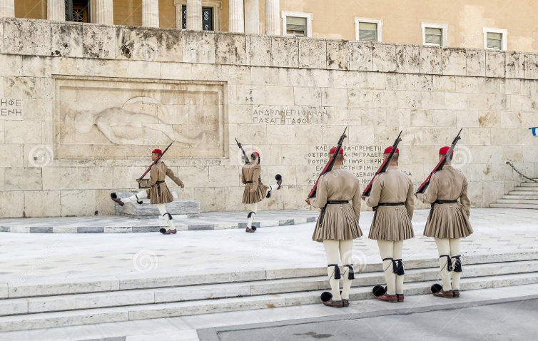
Het Syntagma plein in Athene is het bekendste plein in de hoofdstad van Griekenland.
Een mooie bezienswaardigheid met het parlementsgebouw, de wisseling van de wacht met de soldaten en aangrenzend Ermou street en de National Garden van Athene.
De soldaten houden de wacht in traditionele kledij.
Op het hele uur wisselen ze van positie bij de wachthokjes.

Daarna lichte lunch in ons hotel.

Om 12.15 uur komt de bus ons afhalen aan het hotel voor het vertrek naar Delphi.

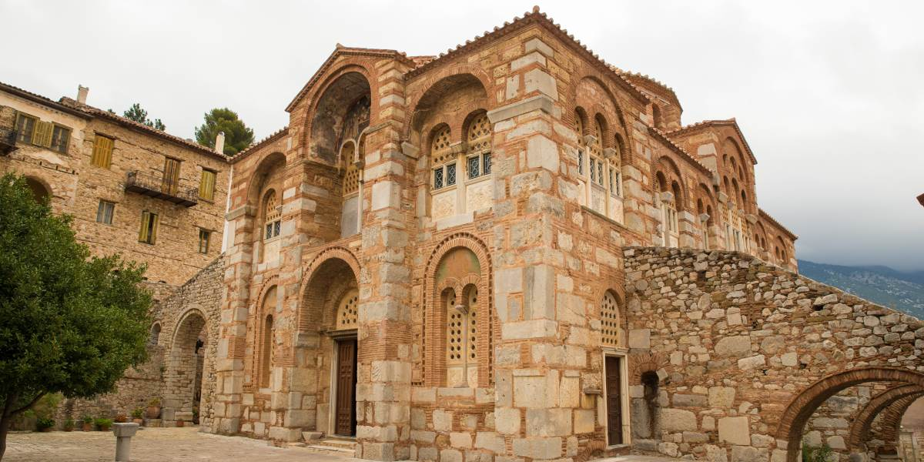
Onderweg bezoeken we het schitterende Byzantijns klooster van Hosios Loukas.

Avondmaal en overnachting in Hotel Likoria
www.likoria.gr

Dag 4 Delphi - Olympia

Bezoek aan de Archeologische site van Delphi met aansluitend het museum met het beeld van de Wagenmenner.

Aan de voet van de berg Parnassos in Centraal Griekenland ligt de archeologische site van Delphi. Het landschap is prachtig en tegen de helling van de berg staan tempels, theaters en schathuizen. Een mysterieuze omgeving en ideaal voor het orakel van Apollo; ook wel het orakel van Delphi genoemd. Het orakel van Delphi bepaalde voor lange tijd in de geschiedenis de lotsbestemmingen van de Griekse wereld. Het is tot op de dag van vandaag één van de belangrijkste culturele bezienswaardigheden van Griekenland.

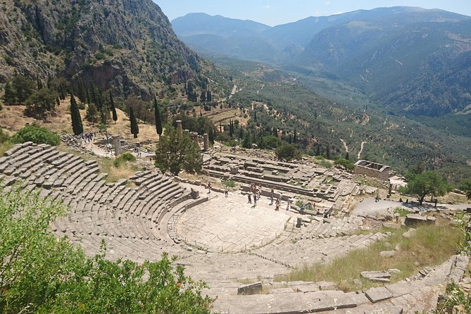

Hierna vertrekken we richting Olympia.
Het eerste gedeelte is een kronkelende weg doorheen de bergen met mooie uitzichten.

Na de lunch in de buurt van Itea rijden we verder naar het idyllische havenstadje Naupaktos voor een fotostop.

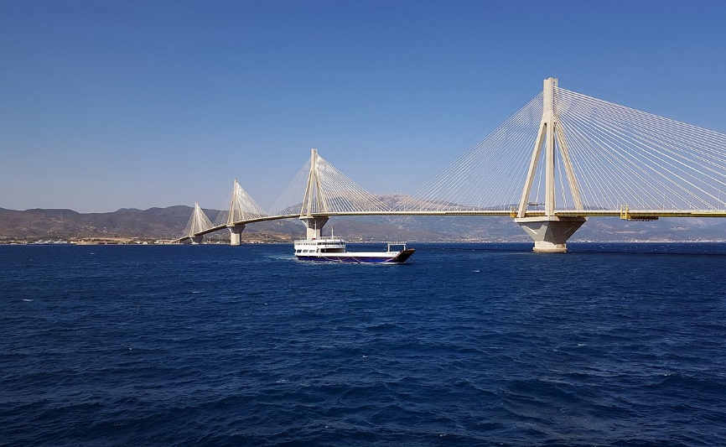

De indrukwekkende Rio-Antirriobrug (2.880 m lang) verbindt het Griekse vasteland met Patras in de Peloponnesos.

We verblijven twee nachten in Hotel Europa op basis van halfpension.
http://www.hoteleuropa.gr/index.php?language=en

Dag 5 Olympia

In de voormiddag bezoeken we het museum en de opgravingsite van Olympia.
De regio herbergt talrijke ruïnes van oude steden en er zijn Byzantijnse kerken en oude kastelen van aanzienlijke archeologische en historische waarde terug te vinden.

Olympia is één van de bekendste en beroemdste plaatsen van Griekenland.
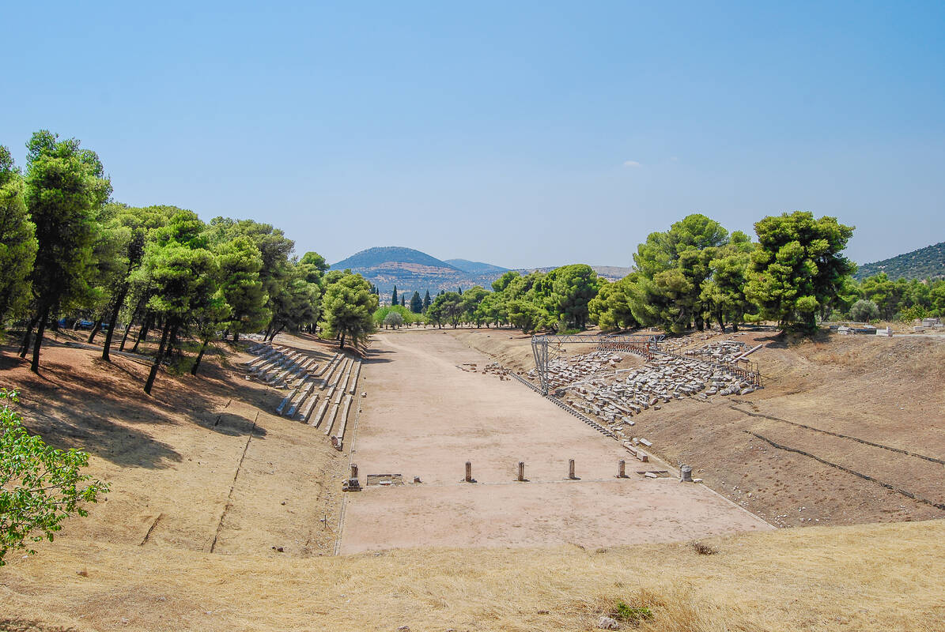
Met wat inbeeldingsvermogen kan je je tijdens een bezoek aan de opgravingen van Olympia een voorstelling maken van hoe het er hier meer dan tweeduizend jaar geleden aan toeging. Hier werden om de vier jaar in de zomer de Olympische Spelen gehouden, waarvan sinds 776 voor Chr. de namen van de overwinnaars zijn opgetekend.

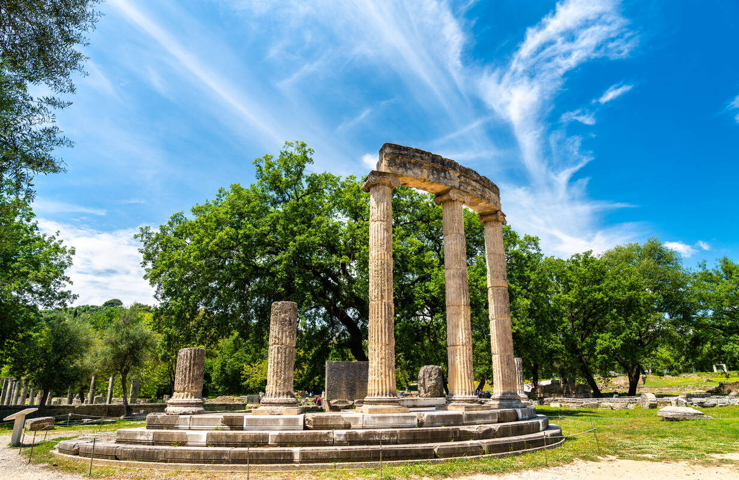

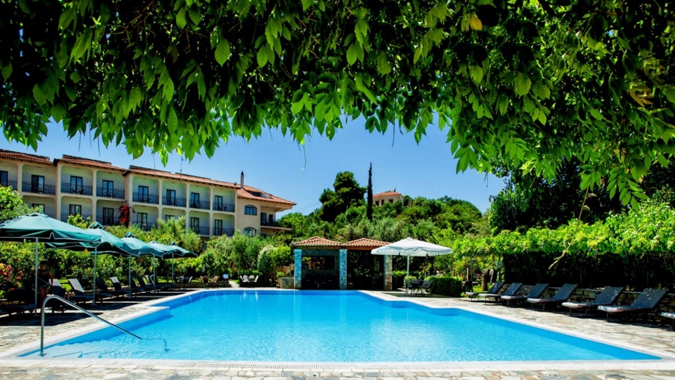
Na de lunch is er een vrije namiddag om lekker te luieren aan het mooie zwembad van het hotel of om samen met onze gids een bezoek te brengen aan het museum van de Olympische Spelen.

Avondmaal en overnachting in Hotel Europa.

Dag 6 Olympia - Nafplion

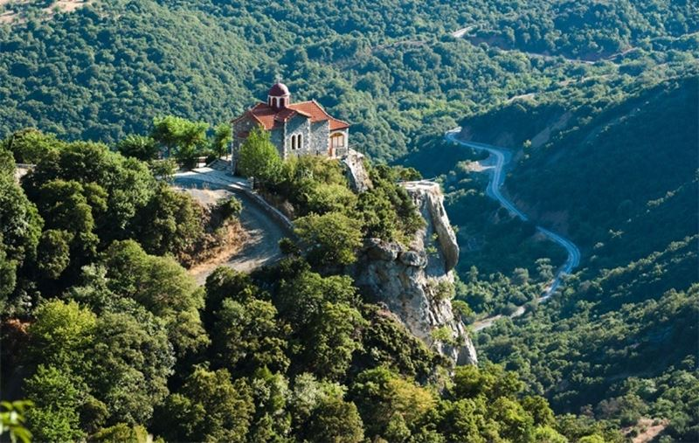

We rijden via secundaire wegen doorheen de Peloponnesos waar zich enkele indrukwekkende kloosters bevinden. Na een mooie wandeling doorheen de Loussioskloof bereiken we het Prodromos Klooster waar we vriendelijk ontvangen worden door de priesters.

Lunch in de buurt van Demitsana

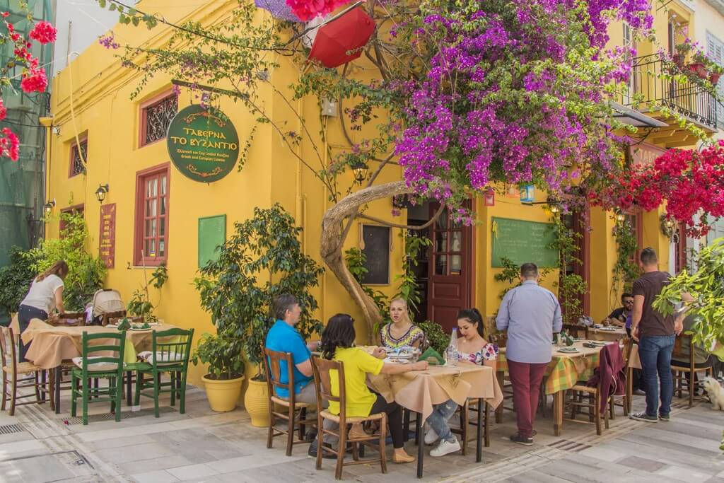
We rijden verder naar Nafplion.
Er zijn weinig steden waar zoveel te zien en te doen is op een betrekkelijk kleine afstand.
Prachtige neoklassieke gebouwen, grote pleinen, mooie met bloemen versierde winkelstraten met daarnaast de haven en de imposante forten en kastelen hebben van Nafplion een fantastische stad gemaakt. Na de onafhankelijkheid van Griekenland werd Nafplion de eerste Griekse hoofdstad (1829 -1834). Hier vestigde zich de eerste Griekse regering en het parlement.

Avondmaal waarna overnachting in het Hotel Grande Bretagne te Nafplion.
Het hotel heeft een neoklassieke stijl en ligt op een mooie locatie direct aan de promenade van Nafplio.
https://www.grandebretagne.com.gr/

Dag 7 Mycene

Vandaag bezoeken we Mycene.
We maken weer een prachtige rit doorheen de bergen van de Peloponnesos.
In Mycene bezoeken we de opgravingsite met de beroemde leeuwenpoort, het museum en de Atreus grafheuvel.
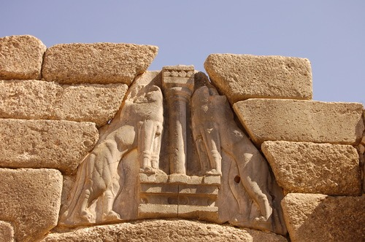

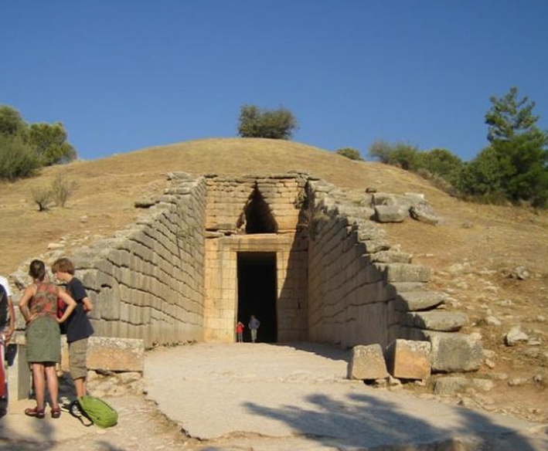
De tombe van Atreus, de vader van Agamemnon en Menelaos.
In deze tombe werd door Schliemann in de 19de eeuw een schat gevonden, waaronder het vermeende masker van Agamemnon. Uit latere studies bleek dat het masker dateerde van een veel eerdere periode en dat het dus niet van Agamemnon kon zijn geweest. Het is een grafheuvel die er van binnen zeer indrukwekkend uitziet: grote stenen zijn in cirkels opgebouwd en lopen in een punt naar boven. Als je precies in het midden onder dat hoogste punt gaat staan, lijkt alle geluid zich in het centrum te concentreren.

Na de lunch bezoeken we de Palamidi vesting die op een hoogte van 220 m ligt op de gelijknamige heuvel in het oosten van de stad.

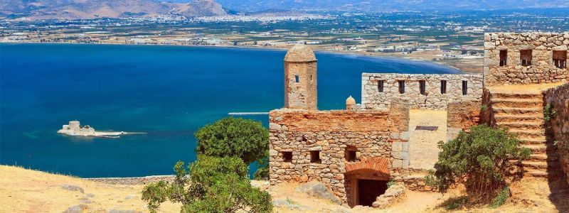

De vesting is waarschijnlijk het grootste vestingcomplex van heel Griekenland. In de zomer worden er ‘s avonds regelmatig klassieke concerten gehouden. Vanaf de vesting heeft u een schitterend zicht op de stad en het eiland Bourtzi met het oude fort. Zij die het wensen kunnen na afloop de trappen naar beneden nemen en met onze gids verder rond het schiereiland wandelen tot in het stadje. Anderen nemen de bus terug naar beneden en kunnen aan de voet van de Palamidi aansluiten voor de wandeling of met de bus terugkeren naar het centrum en/of het hotel.

Avondmaal waarna overnachting in Hotel Grande Bretagne te Nafplion.

Dag 8 Epidaurus - Athene
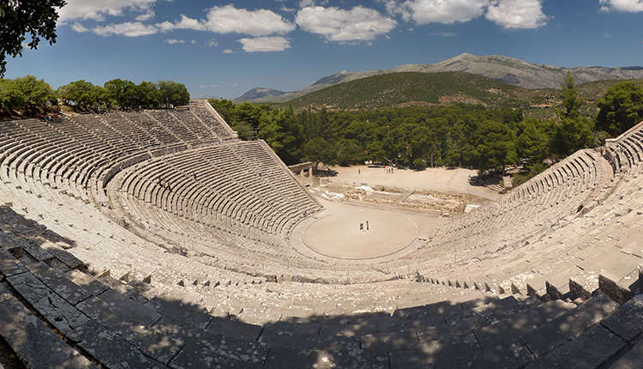

Bezoek aan Epidauros, het best bewaarde en mooiste openlucht theater van Griekenland.
Het ligt in het noordoosten van de Peloponnesos bij de dorpen Palia Epdavros, Ligourio en Nea Epidavros op 25 km van de stad Nafplion.

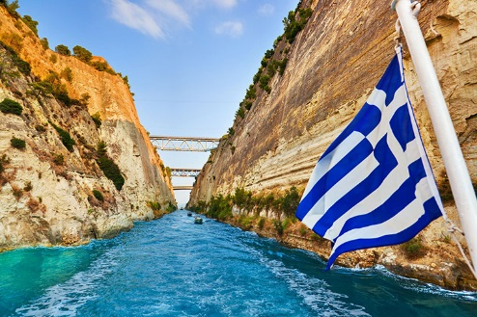

Daarna volgt een stop aan de brug over het kanaal van Korinthe.
Dit kanaal vormt sinds 1893 een verbinding tussen de Golf van Saronikos en de Golf van Korinthe.
Grote vrachtschepen, maar ook zeilboten en plezierjachten maken gebruik van het smalle kanaal dat 6,3 km lang is, 24 m breed en het water is 8 m diep.

Om 13u30 zijn we aan de luchthaven van Athene en checken we in voor onze terugvlucht naar Brussel. Vrije lunch op de luchthaven.

Athene vertrek om 15.40 uur met vlucht SN3246
Brussel aankomst om 18.00 uur

Prijs:
2.325 euro per persoon op basis van minimum 25 inschrijvingen.
Toeslag éénpersoonskamer: 480 euro.

Inbegrepen:
De vluchten met Brussels Airlines naar Athene en terug incl. 23 kg ruimbagage.
Verblijf in de vernoemde geselecteerde hotels.
De maaltijden zoals vermeld in het programma: inbegrepen vanaf diner dag 1 tot ontbijt dag 8.
De verblijfstaksen.
Alle vermelde transfers.
Audiosysteem.
Vervoer ter plaatse per bus met airconditioning.
Onze eigen Nederlandstalige TMT gids gedurende gans de reis.
Lokale Engelstalige gids op de archeologische sites van Delphi, Olympia, Mycene en Epidaurus.
De toegangsgelden tot de musea en archeologische sites.
Fooi chauffeur en gidsen.
BTW en taksen.
Bijdrage garantiefonds.

Niet inbegrepen:
De dranken aan tafel.
De persoonlijke uitgaven (minibar, enz … ).
Lunch dag 1 en dag 8.
De reis- en annulatieverzekering.

Inschrijven kan vanaf 13 t/m 17-10-2025 door overschrijving van een voorschot van 600 euro per persoon op rekening BE49 7340 2675 8871 van Seniorenclub KBC Brussel met mededeling: ‘Griekenland + Dubbel of Twin of Single + annulatieverzekering en reisverzekering oké’.

Opgelet!!!
- Zorg dat je over een annulatieverzekering en een reisbijstandsverzekering beschikt.
We hebben al verschillende malen ondervonden dat dergelijke verzekeringen een absolute noodzaak zijn. Daarom vragen we op de overschrijving van het voorschot te willen bevestigen dat deze verzekeringen werden afgesloten.
- Wie zich inschrijft, engageert zich om de geplogenheden en afspraken van een groepsreis te volgen.
- Wij verwachten dat de deelnemers over een goede fysieke conditie beschikken om zonder problemen te kunnen deelnemen aan de bezoeken en uitstappen.
- Voor al onze activiteiten informeren wij jullie dat tijdens het evenement foto’s genomen zullen worden en deze ook gepubliceerd zullen worden op onze website van de Kring of in een nieuwsbericht. Indien niet gewenst, gelieve dit kenbaar te maken door dit op voorhand te melden aan de fotograaf.

Het bestuur

